- 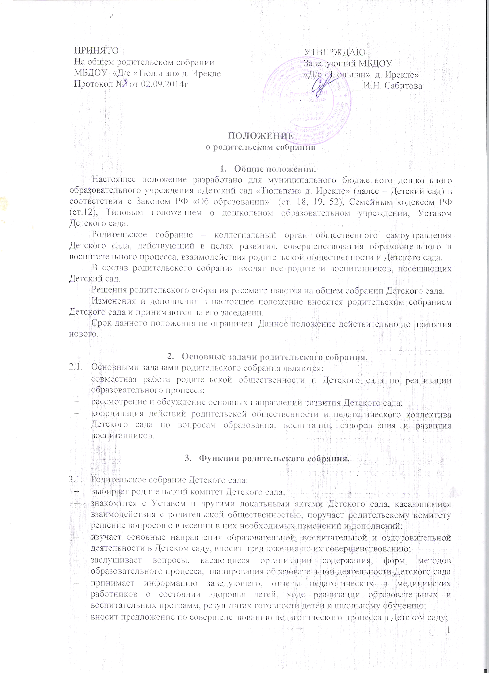участвует в планировании совместных с родителями мероприятий в Детском саду, родительских собраний, родительских клубов, Дней открытых дверей и др.
- принимает решение об оказании помощи Детскому саду в укреплении материально-технической базы, благоустройству и ремонту помещений, детских площадок и территории силами родительской общественности;
- планирует организацию развлекательных мероприятий с детьми сверх годового плана, обеспечение их подарками к Новому году и другим праздникам;
- принимает решение об оказании благотворительной помощи, направленной на развитие Детского сада, совершенствование педагогического процесса.

- Права родительского собрания.

- Родительское собрание имеет право:
- выбирать родительский комитет Детского сада;
- требовать у родительского комитета выполнения и контроля выполнения его решений.
- Каждый член родительского собрания имеет право:
- потребовать обсуждения родительским собранием любого вопроса, находящегося в компетенции, если это предложение поддержит большая часть членов собрания.
При несогласии с решением родительского собрания высказывать свое мотивированное мнение, которое должно быть занесено в протокол.

- Организация управления родительским собранием.

- В состав родительского собрания входят все родители воспитанников Детского сада.
- Родительское собрание избирает из своего состава родительский комитет Детского сада.
- Для ведения заседаний родительское собрание из своего состава избирает председателя и секретаря сроком на один учебный год.
- В необходимых случаях на заседание родительского собрания приглашаются педагогические и другие работники Детского сада, представители общественных организаций, учреждений, родители, представители Учредителя. Необходимость их приглашения определяется председателем родительского комитета Детского сада.
- Общее родительское собрание Детского сада ведет заведующий Детским садом совместно с председателем родительского комитета.
- Председатель родительского собрания:
- обеспечивает посещаемость родительского собрания совместно с председателем родительского комитета;
- совместно с заведующим Детским садом определяет повестку дня родительского комитета;
- взаимодействует с заведующим по вопросам ведения собрания, выполнения его решений.
- Родительское собрание работает по плану, составляющему часть годового плана Детского сада.
- Общее родительское собрание собирается не реже 2 раз в год, групповое – не реже 1 раза в квартал.
- Заседания родительского собрания правомочны, если на них присутствует 2/3 всех родителей воспитанников.
- Решение родительского собрания принимается открытым голосованием и считается принятым, если за него проголосовало большинство присутствующих.
- Организацию выполнения решений родительского собрания осуществляет родительский комитет Детского сада совместно с заведующим.
- Непосредственным выполнением решений занимается ответственные лица, указанные в протоколе заседания родительского собрания. Результаты докладываются родительскому собранию на следующем заседании.
- Родительское собрание взаимодействует с родительским комитетом Детского сада.

- Ответственность родительского собрания.

- Родительское собрание несет ответственность:
- за выполнение закрепленных за ним задач и функций;
- соответствие принимаемых решений законодательству Российской Федерации и Республики Татарстан, нормативно-правовым актам.

- Делопроизводство родительского собрания.

- Заседания родительского собрания оформляются протоколом.
- В книге протоколов фиксируется:
- дата проведения заседания;
- количество присутствующих;
- приглашенные (ФИО, должность);
- повестка дня;
- ход обсуждения вопросов, выносимых на родительское собрание;
- предложения, рекомендации и замечания родителей, педагогических и других работников, приглашенных лиц;
- решение родительского собрания.
- Протоколы подписываются председателем и секретарем родительского собрания.
- Нумерация протоколов ведется от начала учебного года.
- Книга протоколов нумеруется постранично, прошнуровывается, подписывается заведующим Детским садом, скрепляется печатью.
- Книга протоколов хранится в делах Детского сада 5 лет и передается по акту (при смене руководителя, при передаче в архив).

